高级程序设计实验报告
学号 | 8207230322 | 姓名 | 樊博文 | 实验时间 | 2023.11.17
实验名称 | 数组
- 实验目的
  - 掌握数组的定义、赋值和输入输出的方法；
  - 掌握产生随机数的方法；
  - 掌握数组作为函数参数的调用方法；
  - 上机前按实验要求预习，完成全部程序设计后才允许上机。
二．实验内容
1．已知二维数组a[5][5]，完成下列要求。产生随机数的方法可用本题提供的，或者见书224页第15题，也可通过查资料获取
（1）输入数据
#include <stdlib.h>
#define RMAX 5
#define cMAX 5
#define nMAX 10
main()
{ . /*变量初始化说明*/
randomize(); /*在初始化后调用产生随机数函数*/
.
a[i][j]=random(nMAX);

}
（2）显示数组各元素，要求整齐排列；
（3）将第1与第5行对调后，再显示之；
（4）求出每行元素的最大值，并指出其行号和列号，如果每行有多个相同的最大值，要求全部输出，并指出行号和列号。
2. 产生10个0-100之间均匀分布的随机数，并将这些随机数按非递减顺序进行排序，存放到一个一维数组中，并且最后输出该有序数组。
（1）产生随机数的方法见书224页第15题，也可通过查资料获取，或者通过题目1所用方法；
（2）在建立以上包含10个按非递减顺序排列的数组的基础上，每次产生一个随机数，就将它按顺序插入到前面已经有序的数组中，插入数据个数不少于5个。
- 输出时要求每行输出5个数据，并且上下对齐。
（4）将各个功能用函数实现。
三．实验步骤
1. 实验内容1的流程图：
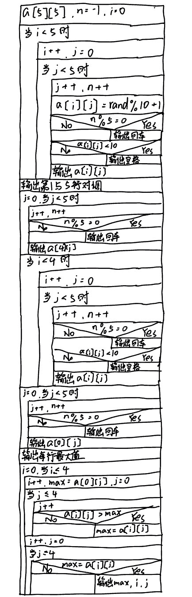
程序代码：
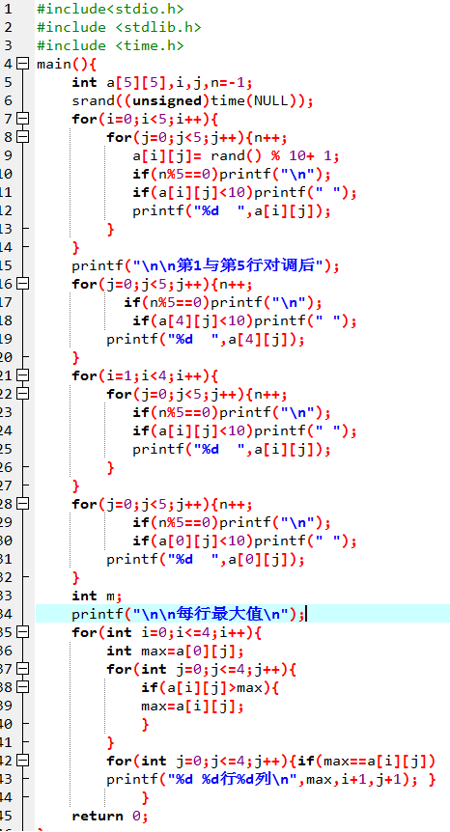
运行结果：
当每行有多个相同的最大值
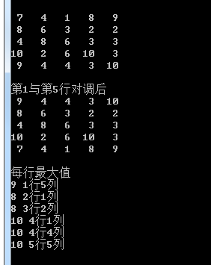
结果分析（包括：所用到的知识点、调试中遇到的问题以及解决方法）
产生随机数时没有思路，在网上搜索资料后会产生规定范围内的随机数，然后用for循环对每个元素赋值，然后用for循环把第一行和第五行互换，最后用函数m求得每一行最大值，函数m先规定每行第一个元素为最大值，用for循环与剩下的元素比较，如果比第一个大，就成为新的最大值，最后用if判断输出每一行最大值。

2. 实验内容2
画出排序和按顺序插入两个功能的流程图：
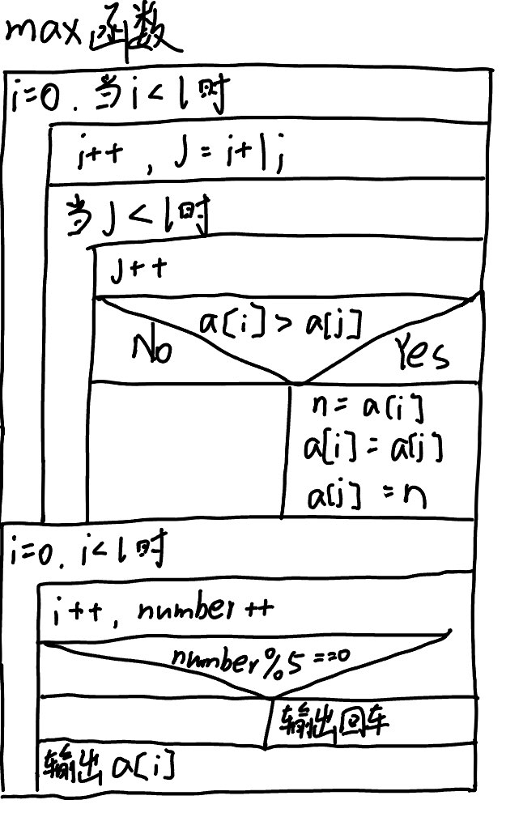
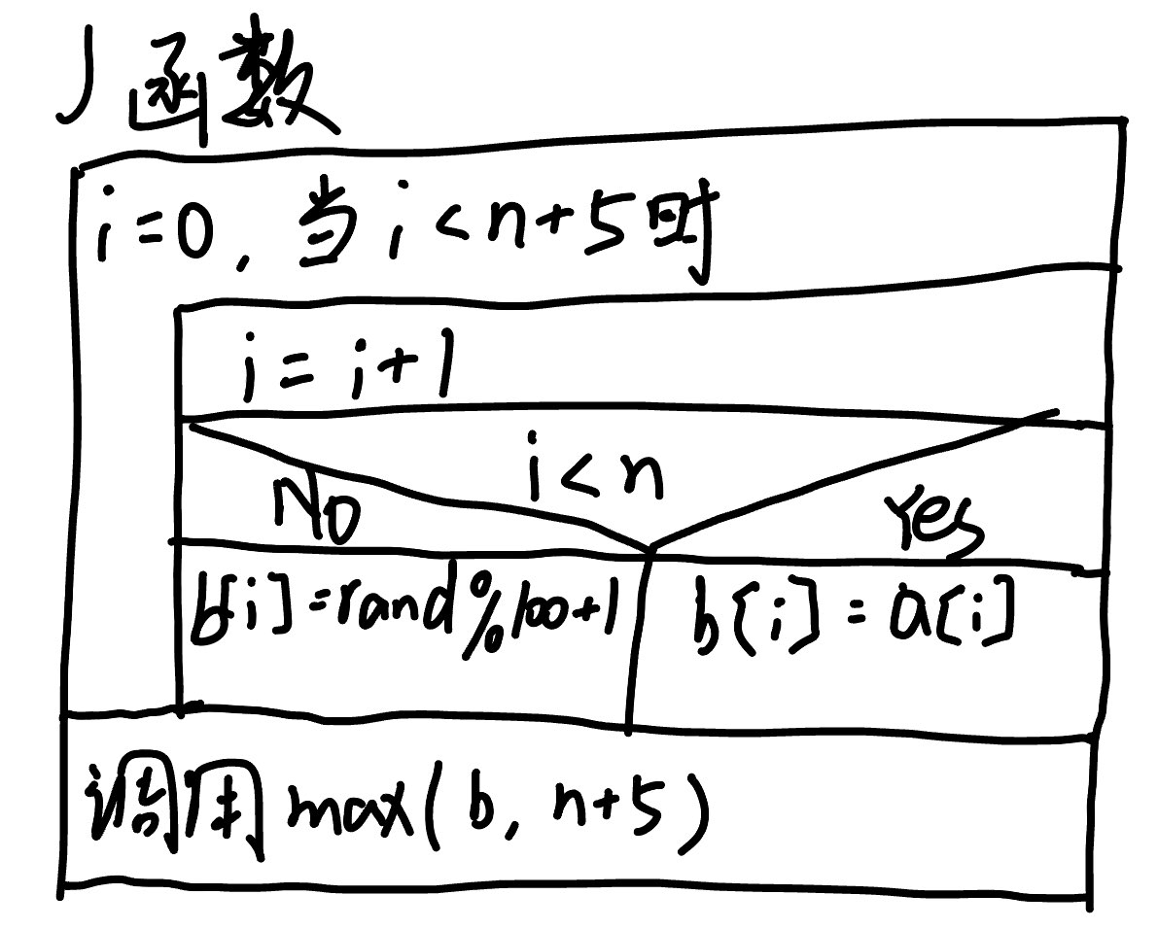
程序代码：
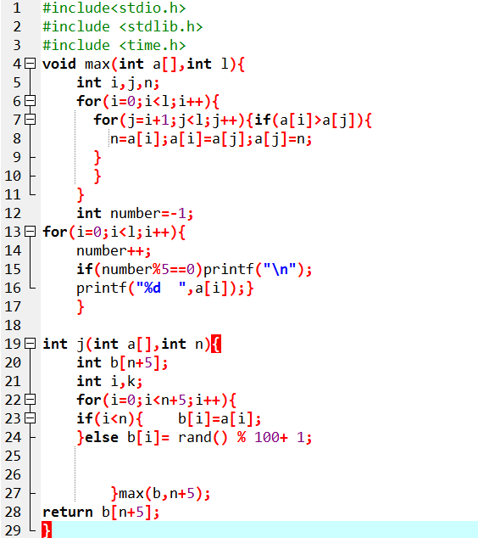
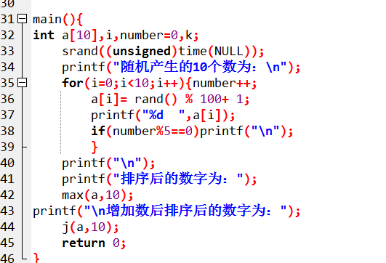
运行结果：
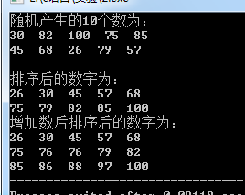
结果分析（包括：所用到的知识点、调试中遇到的问题以及解决方法）
max函数用for循环对数组中前后两个数进行用if判断，如果符合条件，则互换两个数，最后输出排序后的结果。
J函数先定义数组b，然后对数组b前面的元素赋值a数组的值，并增加随机数，然后调用max进行排序。
主函数先产生随机数，并赋值给一维数组a，然后调用max函数排序，增加数惠后再排序输出。
过程中主要问题是第二个函数中，如果直接产生随机数，会导致数组中元素改变，最终输出错误结果，在新定义数组b后，并把a数组的值赋值给b，问题得到解决。

